***Rapport***

***Html & CSS***

Projet pour valider le niveau 1

Reformuler un cv

Réaliser par : Sana Bengannoune

Durée : 3 jours

***Structure page html:***

<!DOCTYPE>

C’est la déclaration de type de fichier

<html>

<head>

C’est une section qui contient des informations pour guider le navigateur à lire le code aussi pour améliorer le référencement de la page (SEO)

<titre> un titre Claire et compréhensible qui définit le contenu de document</titre>

<meta charset= ‘UTF-8’/>

<link rel =’stylesheet’ href=’nom et chemin de fichier css’>

<link rel =’stylesheet’ href=’URL d’une page externe’>

</head>

<body >

Le Contenu de page qu’il sera affiché à l’utilisateur

</body>

</html>

***La balise div et span :***

<div class’ nom de bloc qu’il va prendre une mise en forme déterminée’>

<span> élément de ligne exclue du mise en forme appliqué sur ce div< /span>

</div>

**Div page**

|  |
| --- |
| **div info photo**  **Div info**  **Div photo** |
| **Div section** |
| **Div section** |
| **Div section** |
| **Div section** |

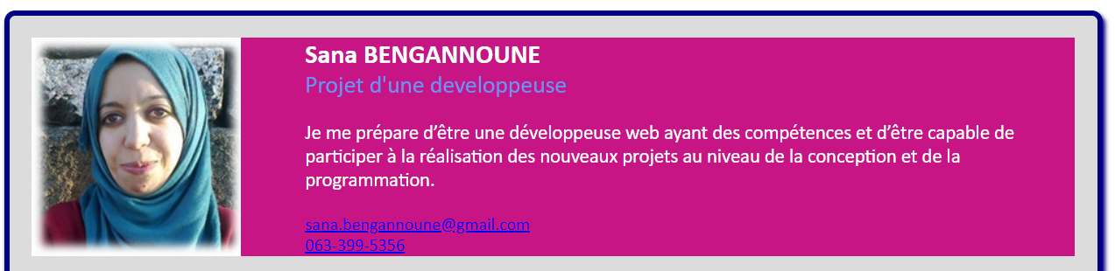

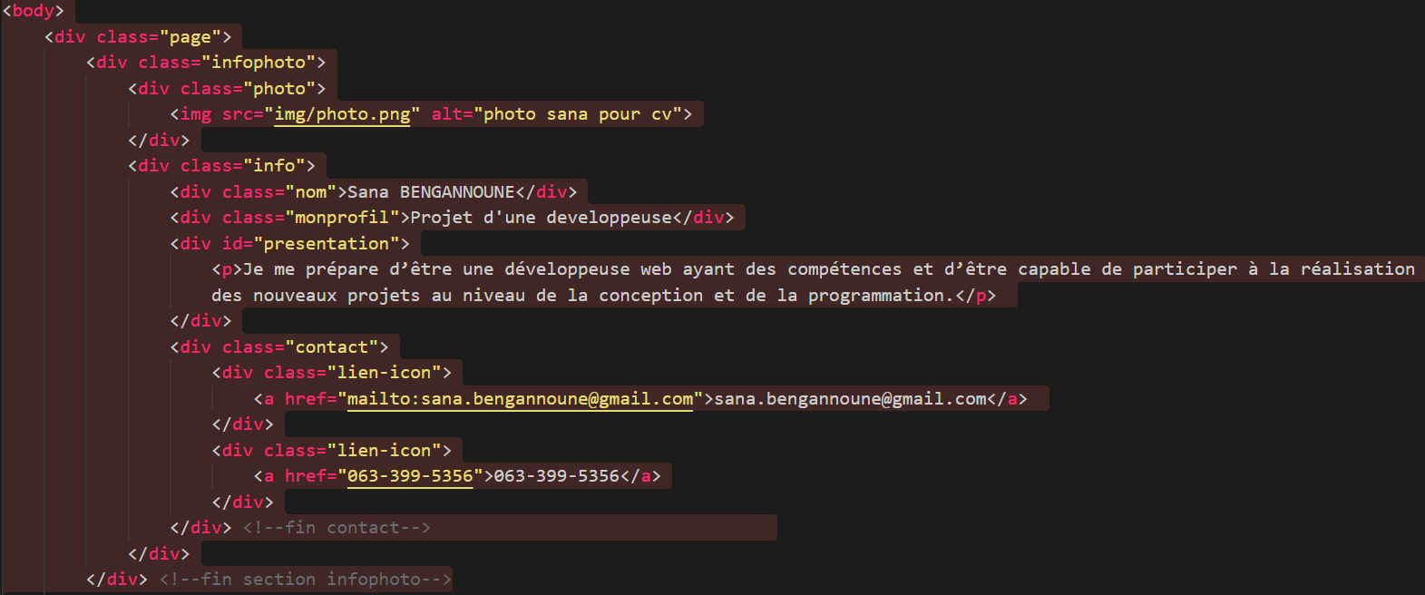

* L'attribut id spécifie un identifiant unique pour un élément HTML (la valeur doit être unique dans le document HTML).
* L'attribut de classe HTML est utilisé pour définir des styles égaux pour les éléments portant le même nom de classe.
* La balise <a> permet de créer un lien hypertexte.

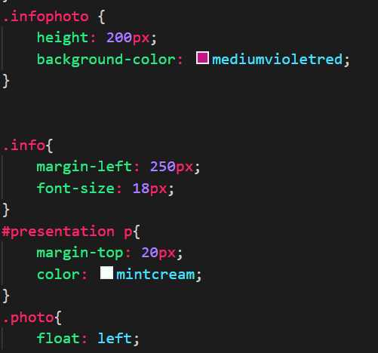

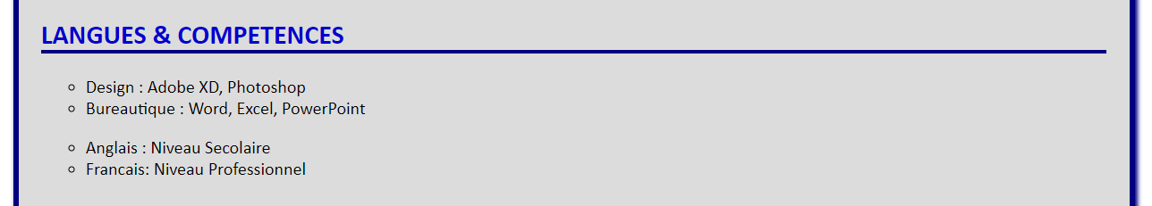

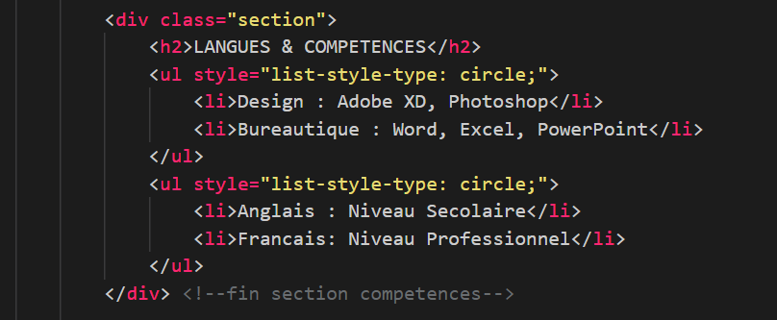

* La balise <h2> permet de fournir une taille moyenne pour un titre
* La balise <ul> permet de créer une liste non ordonnée
* L’attribue style est pour déterminer la forme des puces

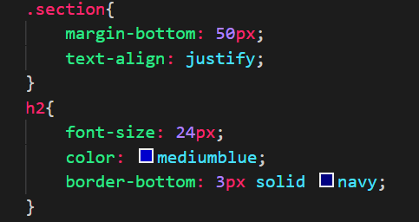

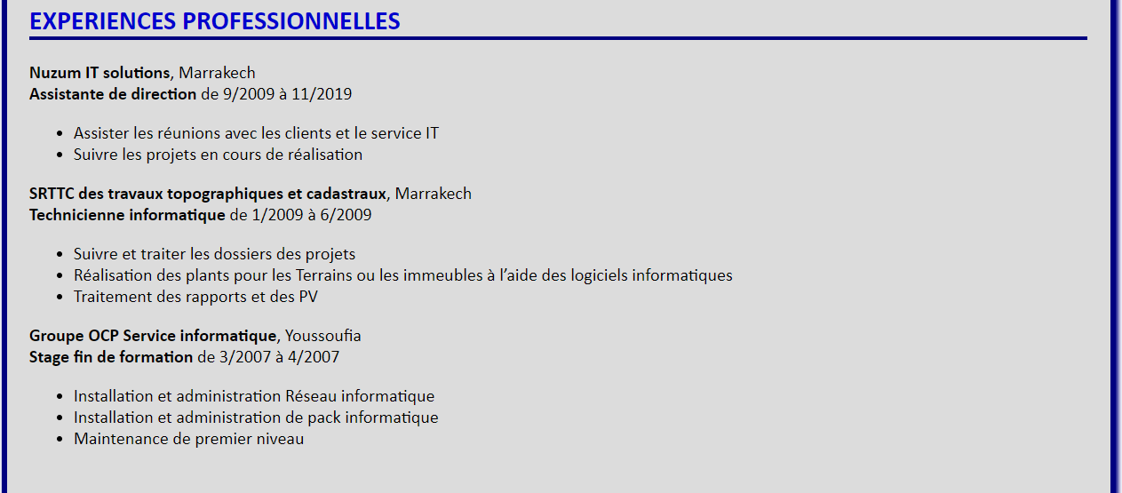

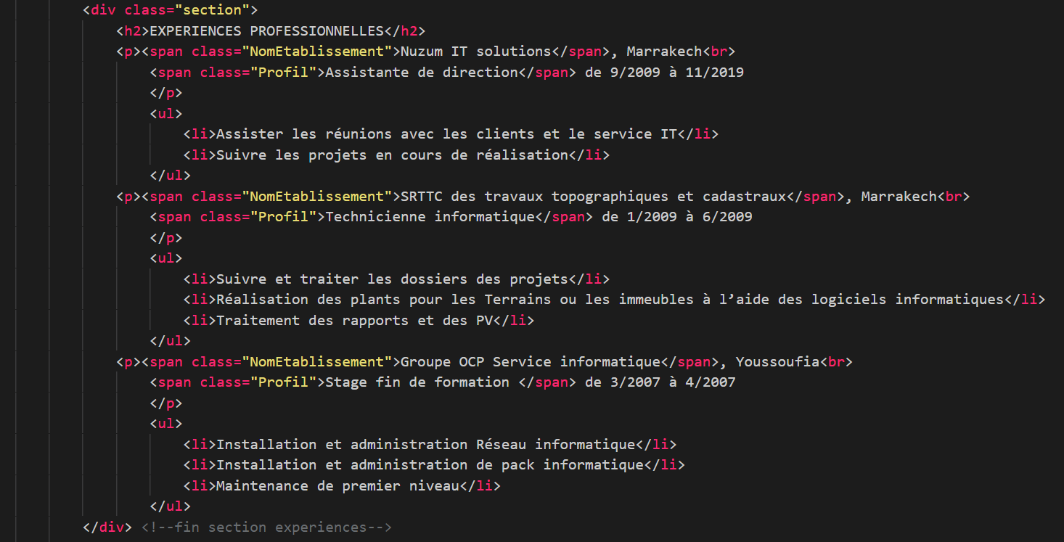

* La balise <p> est pour écrire une paragraphe

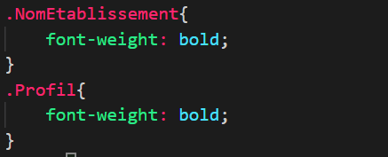

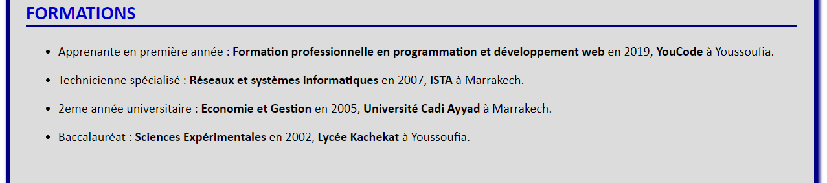

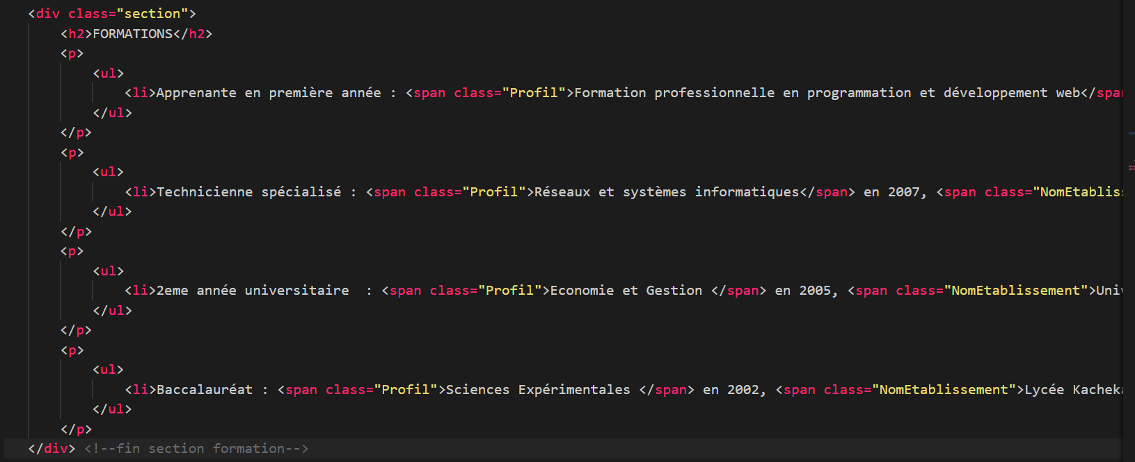

* Pour avoir des paragraphes sous forme d’une liste, on a considéré la balise <p> comme élément dans la balise <ul>



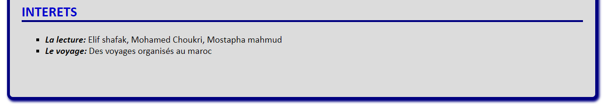

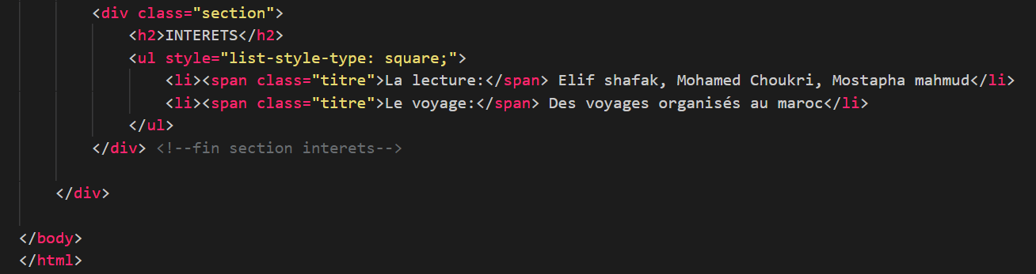

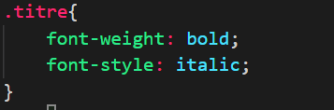

**CSS page**

